Adı:…………………………………………………… Soyadı:……………………………………………… No:……………………
4. SINIF MATEMATİK DERSİ
1. DÖNEM 1. YAZILISI

BAŞARILAR
1) Aşağıdaki sayıların okunuşlarını yazınız. (5 x 2 puan = 10 Puan)

346075:________________________________________________
24202:__________________________________________________
143571:__________________________________________________
787470:_________________________________________________
30303:___________________________________________________

2) Aşağıda okunuşları verilen sayıları yazınız. ( 5 x 2 puan = 10 Puan )
Üç bin yirmi altı :___________________________________
Yüz on bin üç yüz yirmi bir :_____________________________
Dört yüz elli bin yirmi iki :______________________________
Dokuz bin üç yüz bir : _________________________________
Yetmiş altı bin yedi yüz elli üç :__________________________

3) Aşağıdaki abaküste verilen sayı seçeneklerden hangisidir? (5 puan)
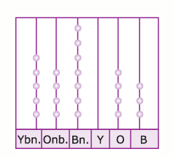
A) 547.043

B) 54.743

C) 54.145

D) 570.435

4) Aşağıda modellenen sayı kaçtır? (5 Puan)
A) 2103
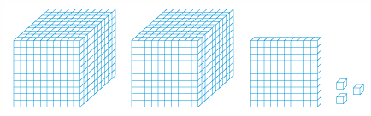

B) 2113

C) 2230

D) 2130

5) “783.245” doğal sayısında “8” hangi basamaktadır? (5 puan)
- Yüzler basamağı
- Binler basamağı
- On binler basamağı
- Yüz binler basamağı

6) Aşağıda çözümlenişi verilmiş sayıları bulunuz. (4 x 5 puan = 20 Puan)
a) ( 6 on binlik) + (8 binlik) + (3 yüzlük) + (8 onluk) + (5 birlik) : __ __ __ __ _
b) ( 8yüz binlik ) + ( 5 on binlik ) + ( 9 yüzlük ) + ( 6 birlik ) : __ __ __ __ __ __

c) ( 7yüz binlik ) + ( 4 binlik) + ( 3 yüzlük) + ( 7 birlik) : __ __ __ __ __ __

d) ( 9 on binlik) + ( 5 yüzlük) + ( 3 birlik) : __ __ __ __ __

7) Aşağıdaki sayıları en yakın onluğa yuvarlayınız. (5 x 2 puan = 10 puan)
1) 184:………… 2) 257:………… 3) 101:……….. 4) 396:………… 5) 444:…………

8) Aşağıdaki sayıları en yakın yüzlüğe yuvarlayınız. (5 x 2 puan = 10 puan)
1) 104:………… 2) 157:………… 3) 201:……….. 4) 399:………… 5) 450:…………

9) Aşağıdaki doğru bilgilerin başına(D) yanlış bilgilerin başına (Y) yazınız.
( 5 x 2 puan = 10 Puan )

a) ( ) Birler bölüğü 705 ve binler bölüğü 623 olan doğal sayı 623 705’tir.
b) ( ) 25 654 sayısının yüzler basamağındaki rakamın basamak değeri 6’ dır.
c) ( ) Beş basamaklı en küçük sayı 10 001’ dir.
d) ( ) Dört basamaklı doğal sayının en küçüğü 1000 dir.
e) ( ) 3,0,8,4,1 rakamlarını birer kez kullanarak yazılabilecek beş basamaklı en küçük tek sayı 10483’tür.
10) Aşağıdaki tabloda sayılar soldan sağa ve yukarıdan aşağıya doğru sıralanmıştır. Buna göre “?” olan yere hangi sayı yazılmalıdır? (5 puan)
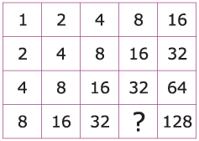
A) 29
B) 58
C) 62
D) 64

11) “97.685 – 89.947 – 20.037 – 50.506 – 68.897” doğal sayılarının büyükten küçüğe doğru sıralayınız.( 5 puan)
……………………………-………………………………-…………………………………-……………………………-………………………..
12) Aşağıdaki toplama işlemlerinden hangisi yanlıştır? (5 puan)
D
C
B
A
SINAV BİTTİ… LÜTFEN SINAVINIZI KONTROL EDİNİZ!!!

